**重庆外国语学校初2021届（二上）半期考试物理试题卷**2019.11

（全卷满分100分 90min完卷）

**一、单项选择题(共12个小题,每小题只有一个合理的选项,每小题3分,共36分)**1.大家在外语校校园已经生活了一年多,以下情况**不**可能出现是()  
A.初二的小华同学百米赛跑平均速度为20m/s B.三号教学楼每层楼高约3.5m  
C.同学们的正常体温约为37℃ D.进入教室的阳光速度约3×108m/s  
2.下列有关测量工具的描述正确的是（ ）  
A.使用刻度尺测长度时,只要按照操作规则认真测量就不会产生误差  
B.常用液体温度计的原理是液体的热胀冷缩  
C.实验室用温度计可以离开被测液体读数  
D.家庭中可以用沸水煮的方式给体温计消毒  
3.如图的现象形成的过程中,需要吸收热量的是()  
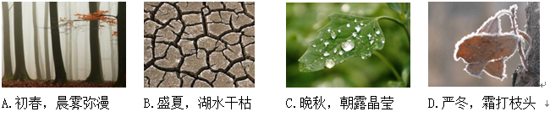

4.如图情景中，是由光的直线传播造成的是（ ）

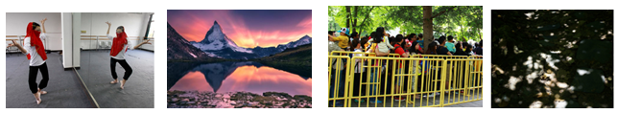

A.镜中演员的像 B.山在水中的倒影

C.看到本不发光的重外人 D.树荫下的圆形光斑

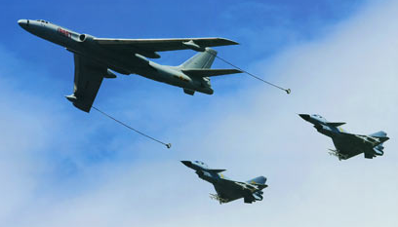5.如图，2019年10月1日在庆祝中华人民共和国成立70周年阅兵典礼上，我国空军加受油机梯队表演“轰油6”空中加油时的情景,以下说法正确的是()  
A. 以地面为参照物，加油机是静止的

B. 以加油机为参照物，歼击机是运动的  
C. 以地面为参照物，加油机和歼击机都是静止的

D. 以歼击机为参照物，加油机是静止的

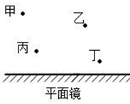6.一个暑假的夜晚,小明一家开车去洪崖洞游玩,在滨江路造堵车,小明闲着无聊,一会儿看看后视镜,发现有一辆粉红色的小车正在他们后面;一会儿又去看远处洪崖洞类丽的灯光秀；  
一会儿又想摇下车窗,妈妈阻止了他,并说:“外面温度太高了,别开车窗。”在该段信息中蕴含了许多物理概念,下列说话正确的是()  
A.小明在后视镜甩看到的后面那辆粉红色小车是实像  
B.小明看到绚丽多彩的灯光,光线是真实存在的  
C.妈妈感到温度高,温度是表示物体冷热程度的物理量  
D.小明父亲开车在滨江路上每三分钟行驶的路程都是100米,他们的车正在做匀速直线运动  
7.舞蹈教室内有一面非常大的平面镜，一位同学先后站在镜前甲、乙、丙、丁的四个位置，如图。关于他在平面镜中所成像的特点，下列描述中正确的是（　　）  
A. 在甲处所成的像是最小的像

B. 在乙处所成的像一定是实像  
C. 在丙处所成的像是倒立的像

D. 在丁处所成的像离镜子最近  
8.火箭在发射时,其头部会面临被因高速运动与空气作用产生的高温毁坏的危险,为防止这种情况发生,选择在其表面涂上一种固体材料,在该材料消耗殆尽之前,火箭表面的温度不会发生改变,如图，图像中能表示该固体材料在这一过和中温度随时间改变情况的是()

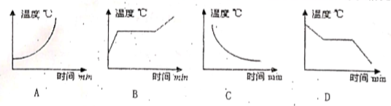

9.如图，平面镜和长为10cm的细铅笔均竖直放置在水平桌面上，铅笔与平面镜之间的距离为25cm，则（   ）  
A. 若将平面镜向上移动2cm，铅笔的像也向上移动2cm  
B. 若将铅笔和平面镜均绕底部转45°至虚线位置时，铅笔与它的像平行

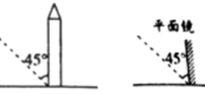C. 若将铅笔水平向右移动10cm，铅笔像的与铅笔之间的距离增大20cm  
D. 若改用一块较小的平面镜，铅笔的像将变小

10.甲车从M点、乙车从N点同时相向运动，它们的s-t图象分别如图（a）、（b），当甲、乙相遇时，乙距M点12米，若甲、乙的速度分别为v甲，v乙，M、N间的距离为s，则（   ）

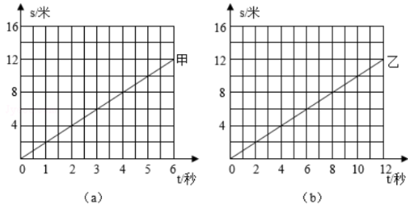  
A. v甲<v乙;s=36m B. v甲<v乙;s=12m C. v甲>v乙;s=36m D. v甲>v乙;s=18m

11.小明猜想水中加入别的物质后，一定会对水的凝固点产生影响，为了验证这一猜想，他将一些盐放入水中，并把盐水用容器盛好放入冰箱，研究盐水的凝固过程。每隔一定时间，小明就观察盐水状态、测出温度，并将凝固过程记录的温度数据画成了凝固图像，如图甲。如果将一个装有冰水混合物的试管放入正在熔化的盐冰水混合物中如图乙，则下列说法正确的是（）  
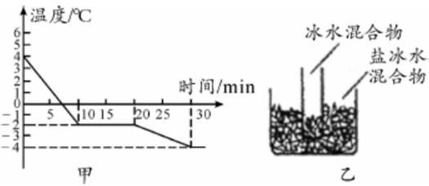  
A.有甲图可知，盐水的凝固点为2℃   B.由甲图可知，盐水的凝固过程用时20min

C.乙图中，试管中冰水混合物中的冰会变少 D.乙图中，烧杯中盐冰水混合物中水会变多

12.A和B两滑块在同一光滑的水平直导轨上相向运动并发生碰撞(碰撞时间极短可忽略不计),用闪光照相闪光4次摄得的闪光照片如图所示。已知相邻两次闪光的时间间隔为△T=0.1s,而闪光的持续时间极短;第一次闪光时,滑块A恰好通过x1=10cm处,滑块B恰好通过x2=70cm处，且在这4次闪光的瞬间，A、B两滑块均在0−−80cm刻度范围内。则下列说法**错误**的是（ ）

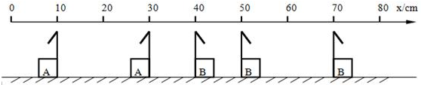

A. 碰撞前，A、B两滑块的速度均为2m/s B.碰撞时刻离第一次闪光的时间间隔为2s

C.A、B两滑块碰撞的位置x3=40cm处 D. 碰撞前后，A滑块运动的速度大小不变

**二、填空作图题（每空1分，作图3分，共17分）**

13.如图是某个实验小组利用频闪照相机每隔0.1s拍摄一次所得到的物体和刻度尺的频闪照片，黑点表示物体的像。由图可知，物体在DF段的路程为cm;若认为刻度尺是运动的，则选取的参照物是。

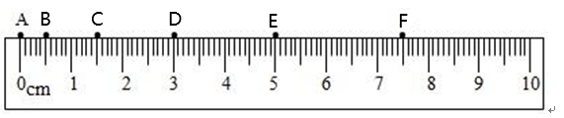

14.在标准大气压下，液态氮的沸点为−196℃，在牛奶、奶油等冰激凌原料上，涂上液态氮，液态氮会迅速变成气态，同时（选填“吸收”或“放出”）热量使牛奶、奶油中的水成冰，制成“液氮冰激凌”（填物态变化的名称）。

15.中秋节小明买了盒“雪月饼”，为了保持低温，工作人员在月饼包装盒内装入了一定量的“干冰”。回到家中，打开包装盒，发现周围空气出现了“白雾”，这是因为干冰在过程中吸收热量，使空气中的水蒸气成了小雨滴。（两空均填物态变化名称）。

16.清晨，一束太阳光沿AO射向一水平放置的平面镜，光线AO与镜面的夹角如图所示，则反射角的大小为；现在城市里很多高楼大厦采用玻璃幕墙作装饰，当强烈的太阳光照射到玻璃幕墙时，就会发生反射，造成“光污染”。

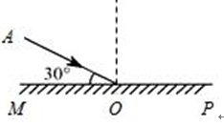 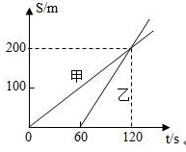

17.煮牛奶时，为了保持牛奶的营养成分，不能用高温煮沸，为此，人们制造了一种“低压锅”。用这种锅煮牛奶，可以通过锅内液面上方气压，从而降低牛奶里的水的。

18.甲、乙两同学在同一直道上，从同一出发点相同方向跑步锻炼，运动的路程和时间图象如图，他们跑步时，速度较快的是同学，相遇时距离出发点m。

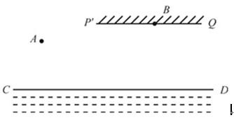19.如图所示为水位测量仪的示意图.A点与光屏PQ在同一水平面上,从A点发出的一束与水平面成45∘角，方向不变的激光，经水面反射后，在光屏上的B点处形成一个光斑，光斑位置随水位变化而发生变化。初始时，A点与水面相距3m,若光斑B向右移动了2m,说明水位(选填“上升”或“下降”)了，此时A点与水面相距 m。

20.（1）在图中，根据给出的入射光线AO画出反射光线OB，并标出反射角的度数；

（2）如图，在舞蹈室的墙面上装有一块平面镜，王老师用一激光笔从S点照向镜面，在地面上P点看到一光斑，请用平面镜成像特点完成光路图。

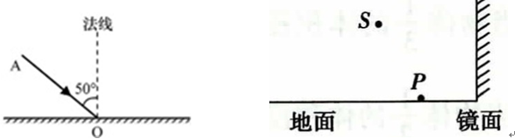

**三、实验探究题（每空1分，共36分）**

21.（一）某同学想探究蒸发快慢和液体表面积的关系，他拿两件一模一样的衣服充分湿透后，在保证两件衣服所处的环境温度和湿度相同的情况下：   
(1)他应该将两件衣服 (选填前面的字母)，观察衣服干的快慢；   
A.都撑开，都放在通风处   
B.都撑开，一件放在通风处，另一件放在不通风处   
C.一件撑开，一件团在一起，都放在通风处   
D.一件撑开，放在通风处，另一件团在一起放在不通风处   
(2)蒸发过程是一个 (选填“吸热”、“放热”)过程。

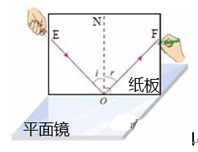（二）小明利用平面镜，可向后折的纸板，量角器和激光笔进行如图实验。

(1)在纸板前从不同方向都可以看到纸板上入射光EO的径迹,这是因为光在纸板上发生反射;

(2)由图甲可以得出结论:反射角入射角;当入射角变大时，光线OF（选填“远离” “靠近”）法线ON。

(3)如果让光沿FO方向入射O点时,反射光将沿OE方向射出。这表明,在反射现象中,

光路是的。

22.在探究“冰熔化时温度变化的规律”的实验中，分别在烧杯和试管中放入适量的碎冰，并各放了一支温度计组成如图甲所示的实验装置，完成下面探究实验。  
（1）在探究“冰的熔化规律”的实验中，宜选用（选填“碎冰块” “体积较大的冰块”）。

（2）点燃酒精灯给烧杯加热，一段时间后温度计A的示数如图甲，此时温度计示数为℃。

（3）实验过程中A、B两个温度计的示数随时间变化的图象如图乙，通过分析图象可知，

（填“实”或“虚”）线是试管内碎冰温度随时间变化的图象，第7min时烧杯内的碎冰处于态，此时试管内的碎冰（填“能”或“不能”）熔化。

（4）通过实验可以得出晶体熔化的条件是：温度达到熔点，持续热量。  
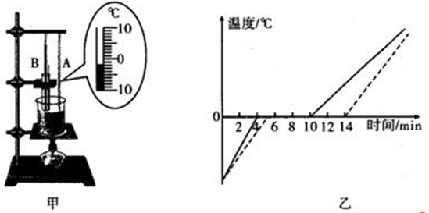

23.某小组在做“探究水的沸腾”实验时，实验装置如图甲。

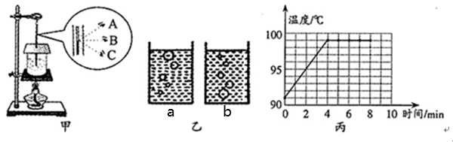

(1)要完成图中实验需要的测量仪器是温度计和；在按照器材时，最后安装的时

（选填“酒精灯”“温度计”）。

(2)通过图乙中b的现象，可以判定水（选填“正在”“没有”）沸腾。

(3)图甲中A、B、C三种读温度计示数的方法正确的是;（选填字母代号）。

(4)由丙图可知，水的沸点是℃。水沸腾过程中不断吸热，温度(选填“升高”“降低”或“保持不变”)。

(5)实验结束停止加热后，发现水在高温时散热快，低温时散热慢。查阅资料，同一燃气灶不同火力加热的耗气量还有如下信息：

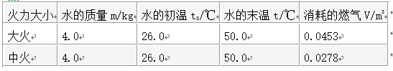

综合分析可知：从节能的角度,用燃气灶烧开水的策略为 (填字母)

A. 先中火后大火   B.先大火后中火   C.一直用大火     D.一直用中火

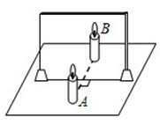

24.如图，小明探究“平面镜成像的特点”的实验装置，图中A、B是两段外形相同的蜡烛。

(1)现有5mm厚和2mm厚的两块玻璃板，应选择 mm厚的玻璃板做实验。

(2)选用两只相同蜡烛的目的是为了能比较像与物的的关系。

(3)为探究平面镜所成的像是虚像还是实像，将蜡烛B移去，在相同位置上放上光屏，光屏上不能承接到蜡烛A的像，说明平面镜所称的像是像（选填“虚”“实”）。

(4)小明将蜡烛A靠近玻璃板方向移动一段距离，会发现蜡烛A的像的大小将.(选填“变大”、“不变”或“变小”)。

(5)实验中，确定蜡烛A成像的位置所采用的研究方法是。

A.控制变量法 B.等效替代法 C.模型法

(6)实验结束后，小明想，其实可以通过玻璃门(如图甲)可简单地验证平面镜成像的某些规律。

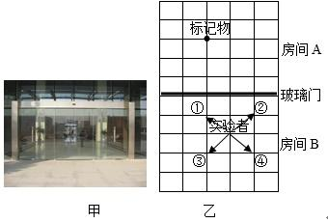①先在房间A的地砖拼接处放一标记物,然后到房间B,若实验者及标记物的位置如图乙所示,为了让实验者所成的像落在标记物上,他应向(填序号)方向移动。

②为了让成像更清晰，房间B的亮度要比房间A（选填“亮”“暗”）。

**四、计算题（6+7+8=21分）**

25.如图为小明用手机APP软件记录自己某一次跑步的数据截图。已知每跑一步的平均长度为0.5m。求：（1）他完成图中步数所需要的时间是多少h，

（2）若他以该速度再坚持跑12min，那么他今天一共跑了多少m。

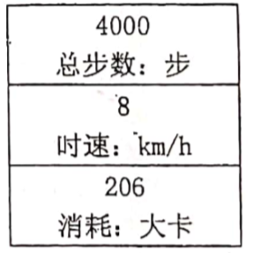

26.甲乙两地的距离是850km，一列火车从甲地早上7：25出发开往乙地，途中停留了几个车站，共停留20min，并在当日15：55到达乙地，列车行驶途中以108km/h的速度匀速通过长度为1.1km的桥梁，列车全部通过桥梁的时间是50s．求：（1）火车从甲地到乙地的平均速度大小是多少km/h？（2）火车的长度是多少m？

（3）若途中火车以25m／s的速度在平直的轨道上行驶，在相邻的平行轨道上迎面开来一列长990 m的货运列车，速度是20 m／s，坐在窗口的乘客看到货车从他眼前经过的时间是多少s？

27.为了监督司机是否遵守限速规定，交管部门在限速为120km/h高度公路上安装了固定测速仪。如图所示，汽车向放置在道路中间的测速仪匀速驶来，测速仪向汽车发出两次短促的超声波信号。第一次发出信号到测速仪接收到经汽车反射回来的信号用时0.6s，第二次发出信号到测速仪接收到经汽车反射回来的信号用时0.4s，若发出两次信号的时间间隔是1s，超声波的速度是340m/s，求：(1)汽车接收到第一次信号时，距测速仪的距离为多少m；

(2)汽车在二次接受信号间隔过程中，行驶的距离为多少m；

(3)试计算说明汽车在此路段是否超速?

